Capatect DESIGN PUR

CAPAROL Farben Lacke Bautenschutz

Eigenschaften

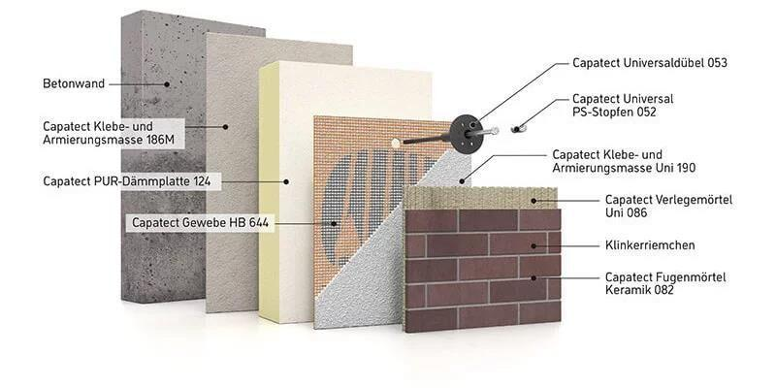

Arbeitsuntergrund

Beton

Oberflächengestaltung Fassade

Putz

Werkstoff

Polyurethan (PUR)

Breite (mm)

500,00

Stärke (mm)

20,00 - 300,00

Brandverhalten

E

Bemessungswert Wärmeleitfähigkeit (W/(m\*K))

0,02 - 0,03